## 10. Обробка параметризованих контейнерів

* **Мета:** Розширення функціональності параметризованих класів.

**1 ВИМОГИ**

**1.1 Розробник**

Інформація про розробника:

* Гулевич Андрій Володимирович
* НТУ “ХПІ” 1.КІТ102.8а
* Варіант 2

**1.2 Загальне завдання**

Використовуючи програму рішення завдання [лабораторної роботи №9](https://oop-khpi.gitlab.io/%D0%B7%D0%B0%D0%B2%D0%B4%D0%B0%D0%BD%D0%BD%D1%8F/task09/):

1. Розробити параметризовані методи ([Generic Methods](https://docs.oracle.com/javase/tutorial/java/generics/methods.html)) для обробки колекцій об'єктів згідно [прикладної задачі](https://oop-khpi.gitlab.io/%D0%B7%D0%B0%D0%B2%D0%B4%D0%B0%D0%BD%D0%BD%D1%8F/task10/#_3).
2. Продемонструвати розроблену функціональність (створення, управління та обробку власних контейнерів) в діалоговому та автоматичному режимах.
   * Автоматичний режим виконання програми задається параметром командного рядка **-auto**. Наприклад, java ClassName -auto.
   * В автоматичному режимі діалог з користувачем відсутній, необхідні данні генеруються, або зчитуються з файлу.
3. Забороняється використання алгоритмів з [Java Collections Framework](https://docs.oracle.com/javase/8/docs/technotes/guides/collections/).

**1.3 Задача**

[Кадрове агентство](https://oop-khpi.gitlab.io/%D0%B7%D0%B0%D0%B2%D0%B4%D0%B0%D0%BD%D0%BD%D1%8F/task07/#2). Сортування за назвою фірми, за назвою запропонованої спеціальності, за вказаною освітою.

**2 ОПИС ПРОГРАМИ**

**2.1 Засоби ООП**

Композиція, інкапсуляція.

**2.2 Ієрархія та структура даних** 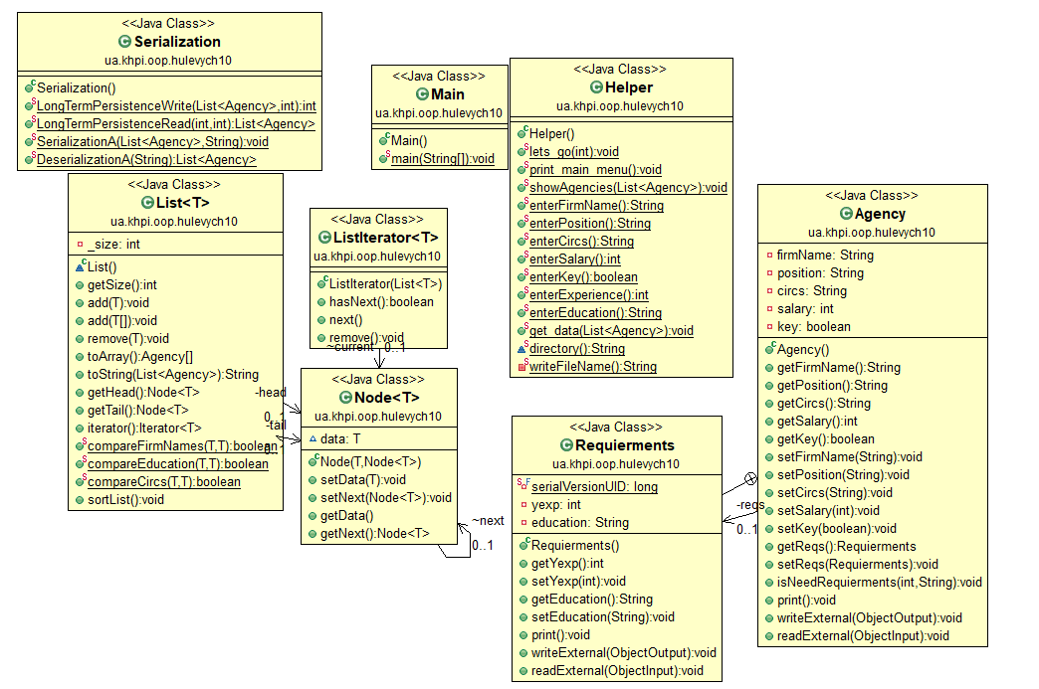Рисунок 1 – діаграма класів

**2.3 Важливі фрагменти програми** 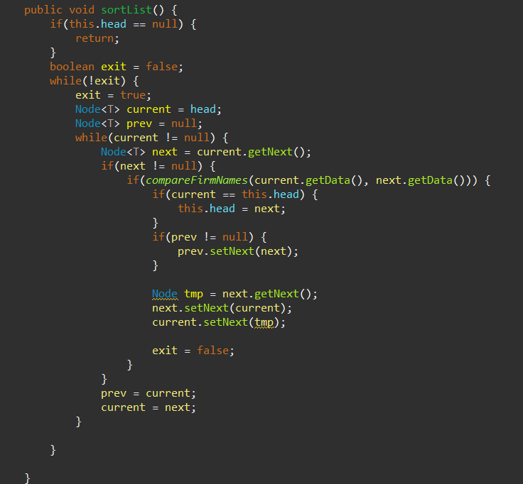  
Рисунок 2 – сортування

**3 ВАРІАНТИ ВИКОРИСТАННЯ** Програма створена для роботи з прикладною задачею. Для коректної роботи були реалізовані методи введення та отримання даних, також дані приховані від користувача, щоб не порушувати суттєвість об’єкту.

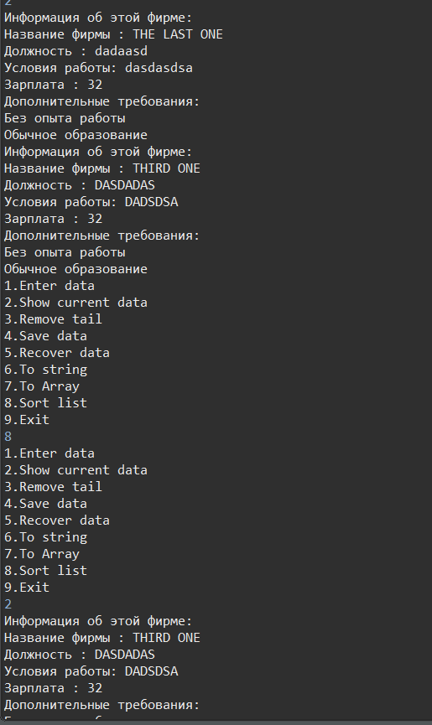

Рисунок 3 – результати сортування

**ВИСНОВКИ**

В даній лабораторній роботі було розроблено клас-контейнер для роботи з прикладною задачею та реалізовано відповідні методи. Набуто навичок об’єктно-орієнтованого підходу та було розширено параметризацію.